衔筑云圈——智能成长社群平台

**软件设计规格说明书**

**日期：2025 年**  **5 月**

目录

1、 引言 3

1.1 编写目的 3

1.2 读者对象 3

1.3 软件项目概述 4

1.4 文档概述 6

2、 软件设计约束 7

2.1 软件设计目标和原则 7

2.2 软件设计的约束和限制 9

3、 软件设计 10

3.1 软件体系结构设计 10

3.1.1 子系统功能与协作 12

3.1.2 软件体系结构包图表示 13

3.1.3 相关设计原则 17

3.2 用户界面设计 19

3.3 用例设计 24

3.3.1 目标任务板块 25

3.3.2 社交圈模块 28

3.3.3 资源分享模块 30

3.3.4 其他模块 31

3.4 类设计 32

3.4.1 星枢台模块核心类设计（目标与任务） 32

3.4.2 衔筑庐模块核心类设计（资源管理） 33

3.4.3 墨络轩模块核心类设计（用户与好友） 34

3.4.4 动态系统（FeedService） 35

3.5 数据设计 38

3.5.1 数据库概述 38

3.5.2 数据表设计 38

3.5.3 项目ER图 39

3.5.4 设计特点 39

3.6 部署设计 40

3.6.1 前端部署 40

3.6.2 后端部署 41

# 引言

## 编写目的

编写“衔筑云圈——智能成长社群平台”软件需求规格说明书的目的在于确立一个全面的、经过详细论证的需求集合，这些需求将直接影响并指导整个软件开发生命周期，包括设计、实现、测试、部署和维护阶段。本文档的编写旨在确保所有项目参与者——包括学生开发团队成员、指导教师以及可能的同学评审者—— 对“衔筑云圈——智能成长社群平台”的功能性和非功能性需求有一个共同的、清晰的认识。

这份文档不仅是指导开发和测试工作的基石，也是维护项目团队内部沟通和协调的桥梁，同时它也是向客户和最终用户展示项目承诺和成果的重要工具。通过这份详细的设计规格说明，项目团队将能够有效地控制项目进度，优化资源配置，最终交付一个满足所有业务需求和技术规范的高质量软件产品。

## 读者对象

本文档的设计和内容结构旨在满足以下各类读者的信息需求：

l **项目管理团队（课程指导老师及队长）**：该团队负责指导整个项目的进展， 使用本文档进行项目需求的综合理解、项目规划及阶段性监控，确保项目 按照课程要求和时间表顺利推进，并提供必要的反馈和指导。

l **开发团队（开发小组成员）** ：开发团队将直接参与系统的设计与实现。本 文档提供了系统的具体技术和功能需求，使开发团队能够深入理解该项目 需要构建的功能和系统应达到的性能标准。

l **测试团队（开发小组成员或其他同学或老师）**：负责制定和执行测试计划， 验证系统的功能和性能是否符合规格说明书中的要求。文档中的详细需求 列表将作为测试案例开发的基础。

l **目标客户（青年用户）**：这些用户更加愿意尝试创新型的目标任务管理平台，同时对于自我目标和任务管理需求更加强烈，愿意在使用的同时给予一定的反馈。以帮助本项目获得更好的提升。

本文档旨在为以上各类读者提供清晰、专业的信息，确保所有参与者对项 目有充分的理解，并有效支持项目的开发与实施。

## 软件项目概述

**项目名称:** 衔筑云圈——智能成长社群平台

**用户单位:** 具有自我管理与成长需求的大学生及青年用户，尤其关注自律提升、知识沉淀与目标达成的个体

**开发单位:** 冯官晟 林帆 郭静怡 黄义健 四人小组

**软件项目背景介绍：**

在信息爆炸、节奏加快的当下时代，个体在自我成长、目标管理与知识获取方面面临诸多挑战。许多学生在学习与生活中常常感到目标模糊、任务繁杂、缺乏持续动力与有效的外部支持。

当前主流的任务管理工具如滴答清单、番茄 ToDo 等，多以任务记录为主，功能相对单一，难以支撑“设定目标——执行任务——积累成果——获得反馈”的完整成长闭环。同时，缺乏与社交激励、资源分享、成长记录等模块的深度整合，难以满足用户个性化、系统化的成长需求。

「衔筑云圈」正是在这一背景下应运而生。作为一个融合目标管理+任务执行+社交激励+知识分享的成长型Web平台。衔筑云圈致力于帮助用户更好地设定成长目标、执行任务计划、分享学习资源、记录成就历程，并在社交互动中获取持续成长的动力与反馈。

平台引入智能助手，支持 AI 参与的目标规划与任务拆解，帮助用户从复杂目标中提取行动路径。同时，通过打卡、排行榜、好友动态等机制，构建积极正向的成长氛围。平台采用独特的水墨风界面，营造专注沉静的使用体验，塑造“轻量但有深度”的产品特色。

**软件项目功能描述:**

1. 目标管理：支持多层级目标拆解与进度跟踪
2. 任务执行：支持单次与周期性任务，提供自动打卡机制
3. 智能规划：AI协助目标拆解与执行建议
4. 资源中心：学习资料共享、收藏与互动
5. 好友系统：添加好友、查看动态、互动成长
6. 成长路径：以时间线形式记录用户的成就与重要时刻
7. 附近的人：基于地理位置发现同频成长者

## 文档概述

1. 软件的设计约束部分。它包括软件设计目标和原则、软件设计受到的约束和限制

（2）软件的设计部分。它主要分为软件体系结构设计、用户界面设计、用例设

计、类设计、数据设计以及部署设计

# 软件设计约束

## 软件设计目标和原则

本软件的主要目标作为一个融合目标管理+任务执行+社交激励+知识分享的成长型 Web 平台。衔筑云圈致力于帮助用户更好地设定成长目标、执行任务计划、分享学习资源、记录成就历程，并在社交互动中获取持续成长的动力与反馈。

平台引入智能助手，支持 AI 参与的目标规划与任务拆解，帮助用户从复杂目标中提取行动路径。同时，通过打卡、排行榜、好友动态等机制，构建积极正向的成长氛围。平台采用独特的水墨风界面，营造专注沉静的使用体验，塑造“轻量但有深度”的产品特色。

软件设计活动还须遵循相关的策略和原则，以指导软件设计人员的行为，并对设计成果提出约束和要求。具体的，这些设计策略和原则描述如下：

l 抽象和逐步求精： 系统设计遵循从概念到具体实现的逐步细化过程，确保每一步都经过精心设计和验证。

l 模块化与高内聚、低耦合： 系统各模块之间保持独立性和专一性，便于管理和优化，同时减少模块间的依赖。

l 信息隐藏： 系统各模块内部实现细节对外隐藏，仅通过定义良好的接 口与 外部交互，增强系统的安全性和稳定性。

l 多视点和关注点分离：在设计和开发过程中，分离不同的关注点，例如用 户界面和数据处理逻辑分离，确保专注和优化。

l 软件重用：在可能的情况下，利用现有的开源解决方案和库，减少开发时 间和成本。

l 迭代设计： 系统开发采取迭代方法，每个阶段完成特定功能，逐步完善和 优化系统。

l 可追踪性：设计和开发过程中的决策、变更和进度都有明确记录，确保项目可追踪和评审。

## 软件设计的约束和限制

**运行环境要求：**

l 由于软件为Web应用，对于运行环境要求相对较低。仅需要具有合适版本的浏览器即可。

**开发语言：**

l 前端：使用 Html5 + Css + JavaScript（Vue.js 框架）

l 后端：使用Java + MySql + Redis

**开发工具：**

l 前端：Vue.js 开发工具，如 Vuex、Pinia 等

l 后端：IntelliJ，用于Java后端开发

# 软件设计

## 软件体系结构设计

本系统采用分层架构设计，划分为用户层、前端展示层、接入层、后端控制层、业务服务层与持久化存储层。通过各层之间的合理分工与松耦合设计，提升系统的扩展性、维护性和可用性。

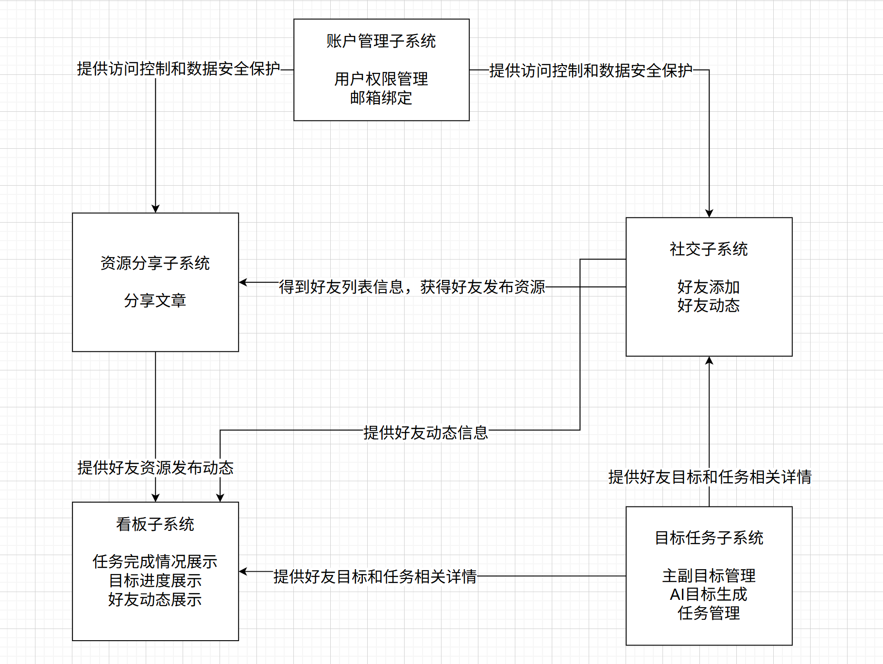如下图所示。账号管理子系统为其他子系统提供必要的账号和密码信息，是所有其他子系统运转的基底系统；目标任务子系统涉及本项目最基础的目标、任务相关功能，并为社交子系统提供信息内容；社交子系统中包含增删好友相关功能，以好友目标分享内容为主；资源分享子系统，基于好友发布文章进行选择性展示；看板子系统会综合以上三个板块提炼关键信息进行概括展示

图表 1 体系结构设计图

在本项 目中，各子系统设计均遵循 MVC（Model-View-Controller）架构，

分为三个组件，分别是：

1.模型（Model） ：代表应用程序的数据结构，通常包含业务逻辑或与数 据相关的操作，如数据库的读写。

2.视图（View）：展示数据（即模型）的用户界面元素，基于模型数据创 建其输出的表示。

1. 控制器（Controller）：起到模型与视图之间的中介作用，处理进入应 用程序的用户输入（如鼠标点击、键盘输入），并执行调用模型和视图 的操作。

MVC 架构通过分离应用程序的数据层（模型）、表示层（视图）和控制层（控制器），提高了应用程序的组织性和可管理性。这种分离允许开发人员专注于一个方面的开发而不影响其他方面，比如可以单独修改视图代码而不需要触及业务逻辑。模型、视图、控制器的独立性支持也支持多人并行工作，不同的开发人员可以一组专注于用户界面设计，而另一组则可以处理后端逻辑。这种并行开发模式使得大型项目的开发更为高效。由于视图和模型的分离，UI 可以在不影响业务逻辑的情况下进行改进和迭代。此外，由于控制器作为模型和视图之间的桥梁，使得业务逻辑更容易修改或扩展，而不会破坏用户界面。

由此可见 MVC 架构特别适合于需要清晰分层和高度模块化的软件系统，如 Web 应用程序和移动端应用程序。对于动态网站的开发，MVC 架构能够提供灵活的数据处理和用户界面展示策略，非常适合处理复杂的用户交互和频繁变动的业务需求。故本项目在设计的时候采用了 MVC 架构，通过其组件分离的特性， 提供了一种高效、灵活且可维护的方法来构建软件应用程序。

### 子系统功能与协作

系统主要模块与协作关系如下：

* 总览堂（首页看板模块）
  + 聚合展示任务状态、好友动态、资源推荐和排行榜内容。
  + 为用户提供信息总览入口，实现系统核心功能快速访问。
* 星枢台（目标任务模块）
  + 支持用户目标的设定、任务的拆解与执行管理。
  + 集成 AI 智能助手，辅助用户制定合理的目标规划与行动路径。
* 墨络轩（社交模块）
  + 支持用户添加好友、查看好友动态、点赞评论，建立成长型社交网络。
  + 提供“附近的人”发现功能，促进同频用户的连接。
* 衔筑庐（资源模块）
  + 允许用户分享、收藏学习资源，支持资源点赞、评论及推荐机制。
* 修己斋（用户中心模块）
  + 集中管理用户基本信息、偏好设置、成长轨迹和成就展示。

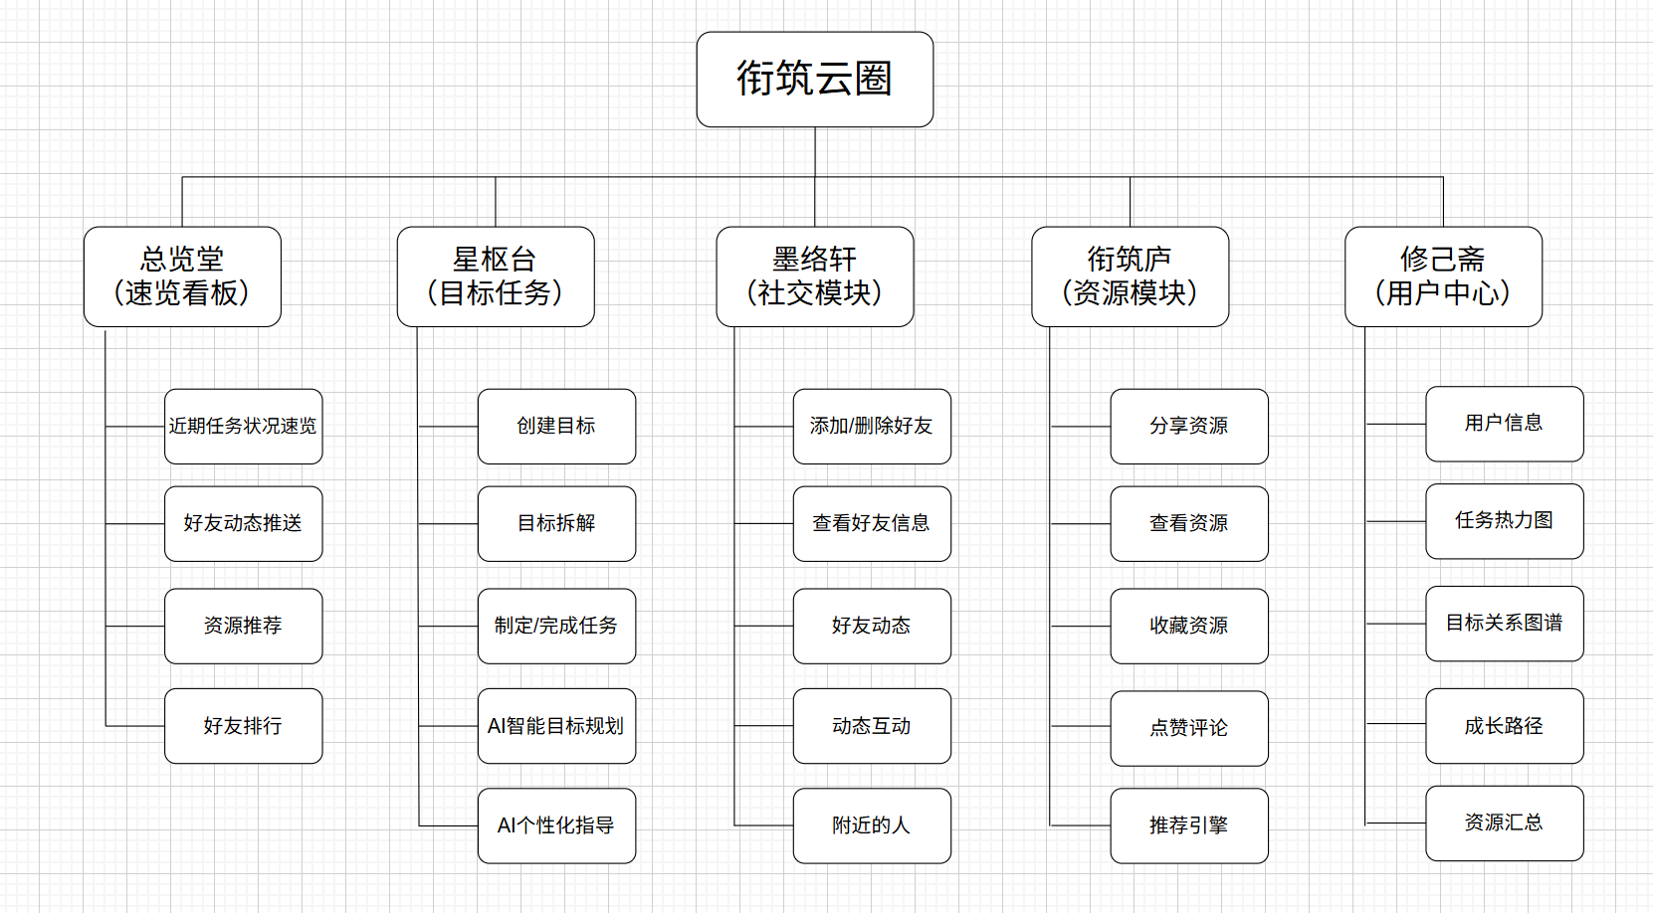

图表 2 功能设计图

### 软件体系结构包图表示

图表 3 体系结构包图

本系统采用典型的多层分层架构设计（Layered Architecture），整体划分为：

**前端 UI 层 → 展示层 → 业务逻辑层 → 基础服务层 → 数据库层**

并结合 Redis 缓存、异步通信与模块解耦设计，实现系统的可维护性、可扩展性与高并发处理能力。

**以下为各层功能及模块说明：**

**一、前端 UI 层（绿色区域）**

该层为用户直接交互的 Web 页面，通过 Vue3 + Vite 构建的 SPA（单页应用），包含五大模块：

* 首页模块（总览堂）
  + DashboardUI：展示任务进度概览
  + FriendFeedUI：展示好友成长动态
  + RankBoardUI：展示成长值排行榜
* 目标任务模块（星枢台）
  + GoalCreationUI：设定成长目标
  + TaskListUI：每日任务展示与打卡
  + AIDecomposeUI：接入 AI 引擎进行目标智能拆解
* 社交模块（墨络轩）
  + FriendListUI：展示已添加好友
  + FriendNearbyUI：基于位置发现周边同频成长者
  + FriendDynamicUI：好友任务打卡、资源分享等动态展示
* 资源模块（衔筑庐）
  + ResourceBrowseUI：按分类展示资源
  + ResourceDetailUI：查看资源详情、评论区
  + ResourcePublishUI：用户自主上传与推荐学习资源
* 用户中心模块（修己斋）
  + ProfileUI：展示与修改基本信息
  + AchievementTimelineUI：展示成就解锁进程
  + SettingsUI：账号与通知偏好设置

**二、展示层（黄色区域）**

前端页面与后端服务的交互桥梁，包含以下机制：

* Ajax请求模块：封装 Axios 请求，支持 GET、POST、PUT、DELETE 操作。
* 前后端交互格式规范：统一响应结构，便于前端统一解析。
* 页面缓存与局部刷新机制：提升系统交互响应速度，避免整页刷新。

**三、业务逻辑层（蓝色区域）**

本层负责处理用户操作逻辑与核心业务功能，由多个 RESTful Controller 模块组成，主要包括：

1. 用户服务模块

* UserController：处理注册、登录、个人资料修改等操作。
* AuthService：完成身份验证与 Token 授权。
* AchievementController：用户成就获取与查询。

2. 目标任务服务模块

* GoalController：目标的创建、修改、删除、状态查询。
* TaskController：任务执行、打卡、统计分析。
* AIDecomposeController：调用智能引擎完成目标拆解。

3. 资源中心服务模块

* ResourceController：资源的发布、浏览、检索。
* ResourceCommentController：资源评论管理。
* ResourceInteractionController：收藏、点赞等用户行为记录。

4. 社交服务模块

* FriendController：好友添加、推荐、删除操作。
* FriendInteractionController：动态流展示、点赞、评论。

**四、基础服务层（红色区域）**

提供系统运行的基础能力和底层工具集成，包括以下子模块：

1. AI 服务模块

* AIGoalPlanner：LLM智能目标拆解与建议生成。
* LLMAdapterService：接入讯飞星火模型或其他大模型服务。

2. 数据处理服务模块

* DatabaseService：封装数据库操作逻辑（增删改查）。
* StatisticsService：成长数据分析、行为聚合与日志处理。

3. 缓存与搜索服务

* RedisService：存储动态数据（打卡状态、好友动态等）。
* ESService：全文搜索资源，提升模糊匹配体验。

4. 中间件集成服务

* EmailService：系统验证码发送、通知推送。
* OSSService：对接阿里云 OSS 实现图片与文件上传。

**五、数据库层（白色底部区域）**

用于持久化存储结构化与半结构化数据，包括：

* MySQL 数据库：存储用户信息、目标任务、成就记录、资源元数据等；
* Redis 内存数据库：存储热点数据，如任务状态缓存、动态消息流、排行榜等

### 相关设计原则

**一、高内聚，低耦合**

该原则指的是系统各功能模块内部逻辑紧密协作（高内聚），而模块之间依赖关系松散（低耦合），有利于独立开发、测试和维护。在本项目中主要体现为各功能子系统（目标任务、资源管理、社交系统等）通过标准化 API 接口通信，避免跨层耦合；而智能目标引擎与任务模块通过异步事件流连接（WebSocket + Redis Stream），确保解耦。

**二、单一职责原则（SRP）**

该原则指的是每个模块/类/函数应只负责一个职责。在本项目中主要体现为后端业务服务划分为用户服务、资源服务、目标服务等单一服务；而前端组件如目标卡片、资源列表、好友推荐等封装明确、职责单一。

**三、开放封闭原则（OCP）**

该原则主要体现为模块应该对扩展开放，对修改封闭。在本项目中主要体现为成就系统的触发逻辑基于规则引擎+JSON存储结构，无需修改系统逻辑即可添加新规则；同时AI任务引擎采用插件式架构，便于后续对接其他大模型（如文心一言、通义千问等）。

**四、可扩展性原则**

该原则指的是系统架构应支持后续新功能模块的灵活加入。系统使用模块化服务架构（微服务风格），如后续加入“学习小组”模块，可独立开发并部署；从技术采用方面来看前端采用 Vue3 + Vite 构建，支持模块级组件异步加载，从而提高扩展效率。

**五、安全性设计**

该原则指的是保障用户数据与系统服务的访问安全。在本项目中主要体现为所有接口基于Token鉴权（JWT），结合角色权限控制（RBAC）；同时在接入层（Nginx）实现HTTPS加密、请求过滤、防SQL注入等安全策略；而在关键数据如用户信息、资源上传路径均通过后端白名单校验。

**六、可用性与稳定性**

该原则指的是确保系统持续可用，用户操作稳定顺畅。在本项目中主要体现为后端服务容器化部署（Docker），结合 Jenkins 实现 CI/CD 自动部署，故障恢复迅速；热点数据（如好友动态、任务列表）使用 Redis 缓存，支持秒级响应；系统整体可用性保持在99%以上，支持断网重连与错误提示机制。

**七、体验友好与响应性设计**

该原则指以用户为中心，设计顺畅且反馈明确的交互体验。在本项目中体现为页面操作均有即时反馈（例如任务打卡后的动画提示、资源发布成功提示）；前端采用 SPA 单页应用结构，路由跳转快，避免重复加载。

## 用户界面设计

（1）登录界面

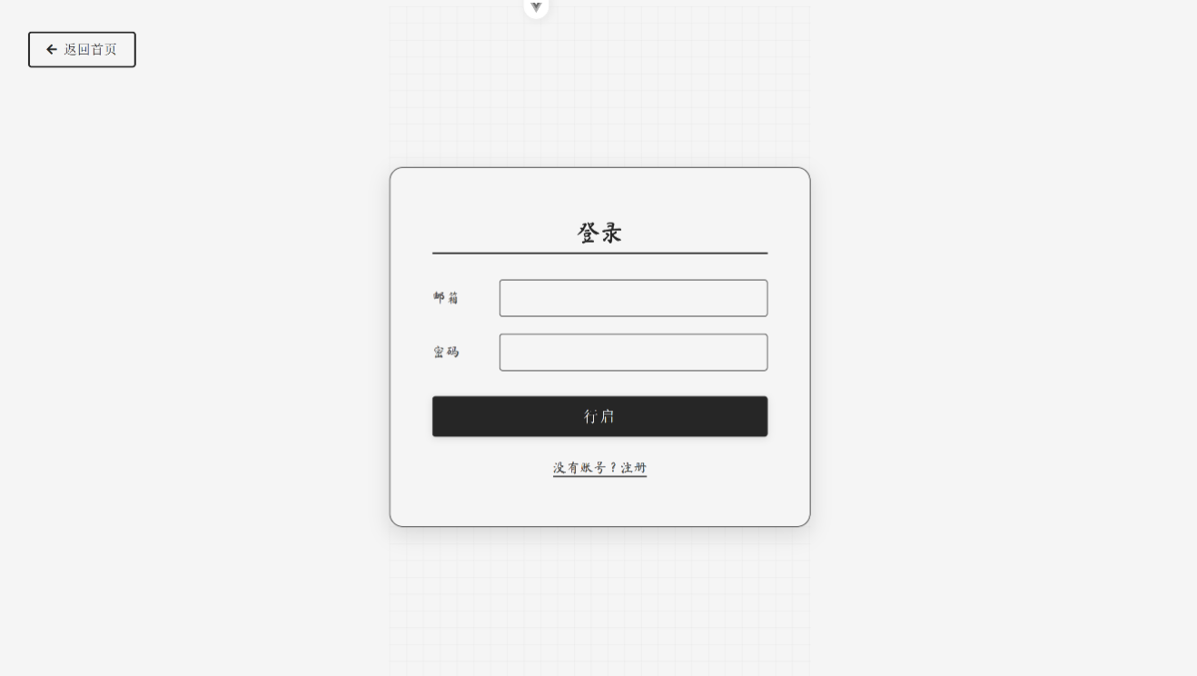

图表 4 登录界面

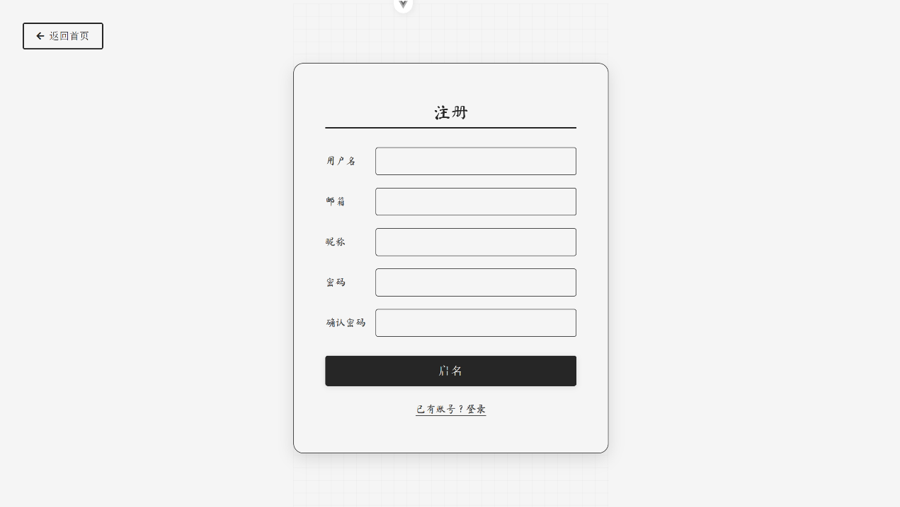（2）注册界面

**图表 5 注册界面**

当用户填写完相关信息之后，服务器便会向用户提供的邮件地址发送验证码如下

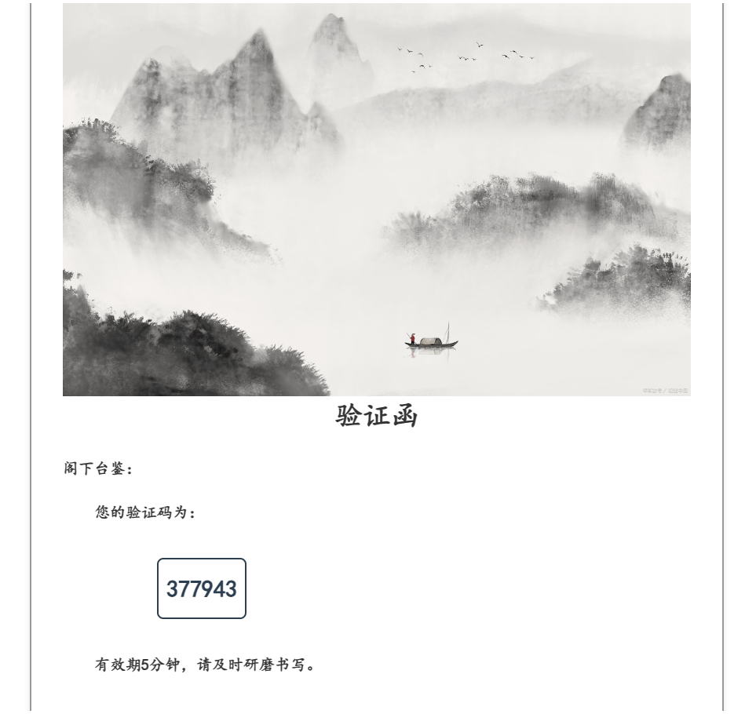

图表 6 验证码展示

在限定时间内完成填写便可以成功完成注册

（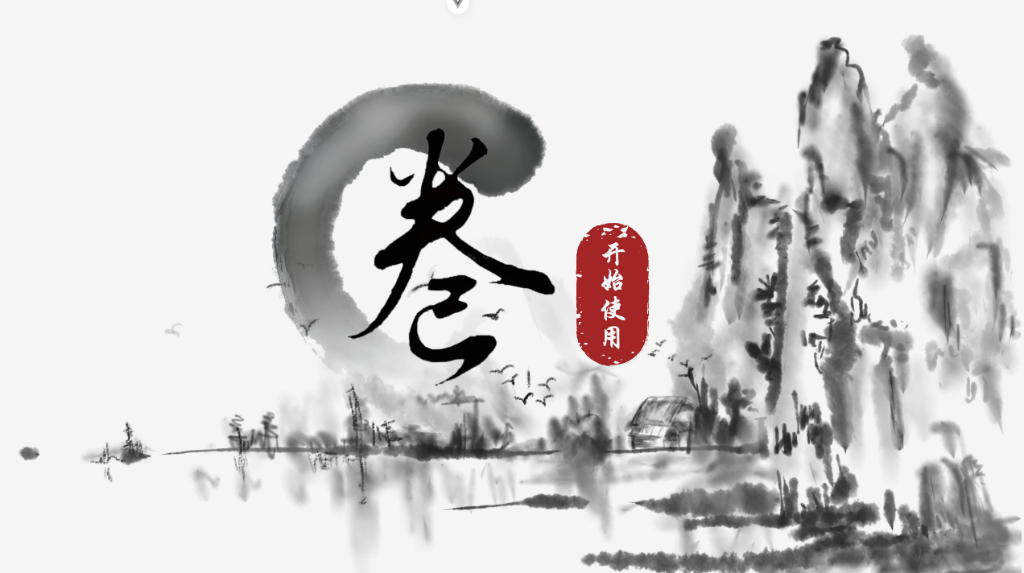3）欢迎界面

图表 7 欢迎界面

在欢迎界面，我们融入结合了国风国潮风格，使用水墨风格设计一个“文人墨客置身其中”的山水画卷。

（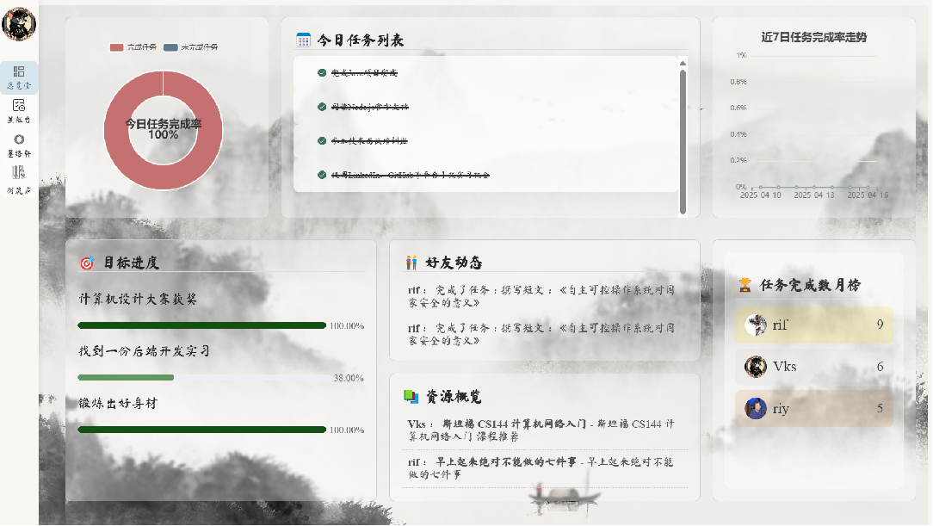4） 看板界面

图表 8 看板界面

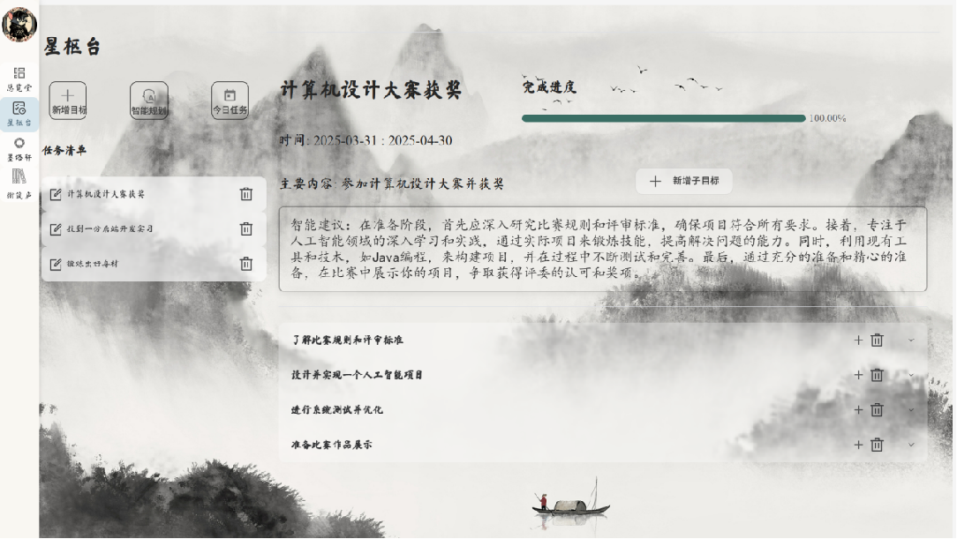（5） 目标任务界面

图表 9 目标任务界面

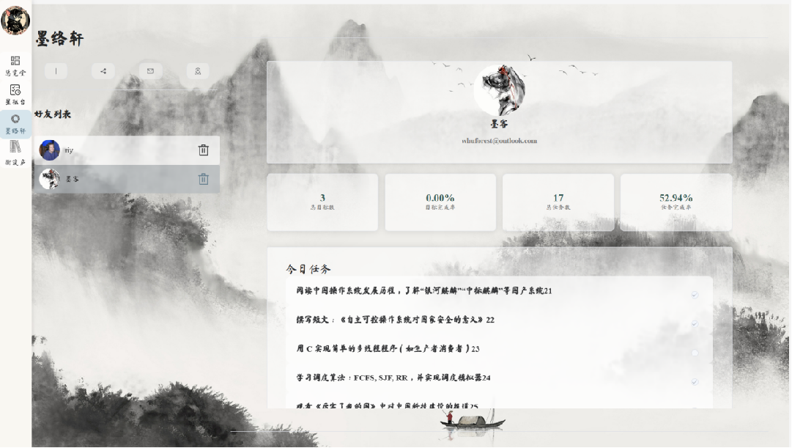（6） 社交圈界面

图表 10 社交圈界面

在社交圈界面，我们可以通过好友ID号或者使用附近的人功能进行好友推荐；当我们获得好友之后，我们便可以查看好友当天任务完成情况、今日任务等信息；最终实现我们项目所想要的“氛围激励作用”。

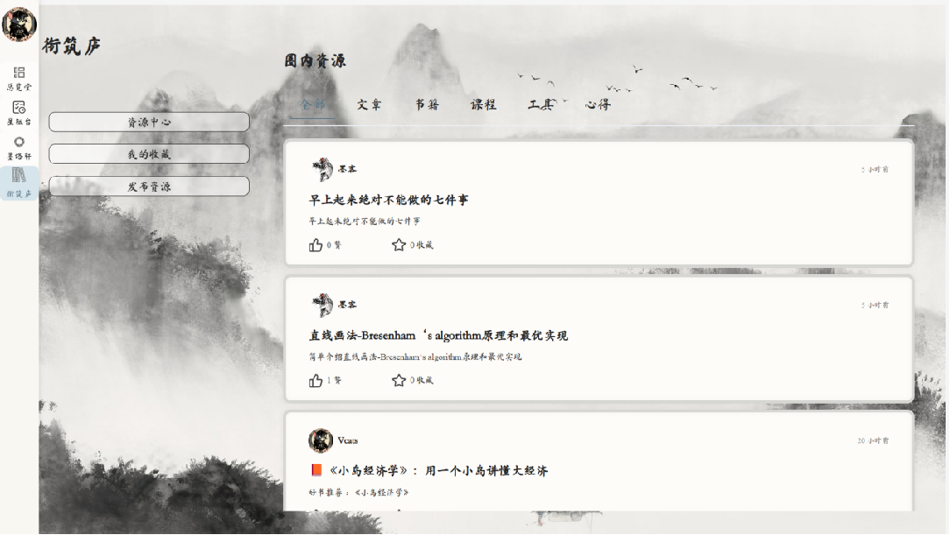（7） 资源分享界面

图表 11 资源分享界面

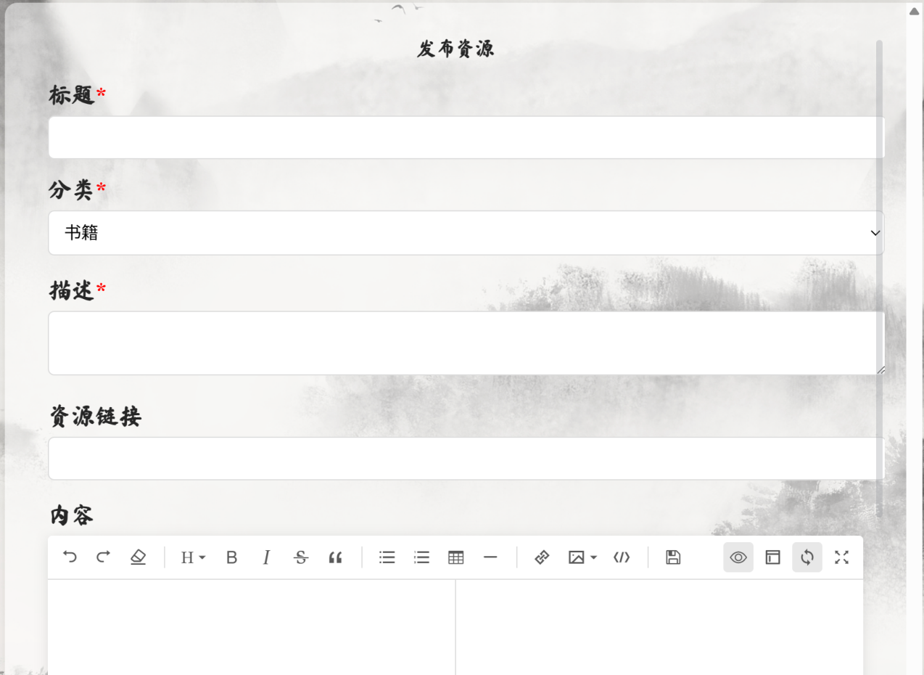 在资源分享界面，好友可以通过MarkDown格式文本编辑器来快速+自定义自己的笔记内容。

图表 12 发布资源界面

## 用例设计

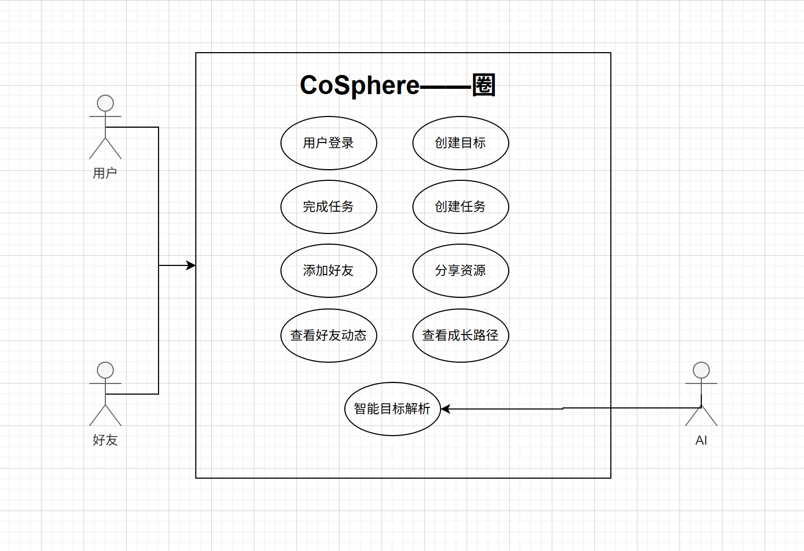

图表 13 用例图

由以上用例图可以看出CoSphere系统是一款集目标管理、任务分配、社交互动和资源共享于一体的综合平台，旨在提升个人和组织的工作效率及协作能力。该系统包含用户登录与身份验证、目标管理与创建、任务分配与完成、好友添加与社交互动、资源分享与获取、成长路径规划以及智能目标解析等核心功能。用户可创建和管理目标，设定里程碑，跟踪进度；系统支持任务创建、分配和监控，实时更新任务状态，促进团队高效协作；用户可添加好友，分享动态和资源，增强团队凝聚力；系统还提供资源共享功能和个性化成长路径规划。此外，CoSphere系统利用AI技术，提供智能目标解析，为用户提供针对性建议。系统优势在于其一体化解决方案，将多个功能模块整合，形成完整工作流闭环；智能化辅助决策，自动化处理工作并提供个性化服务；以及灵活可扩展性，可根据需求进行定制开发和功能拓展。

### 目标任务板块

图表 14 创建目标顺序图

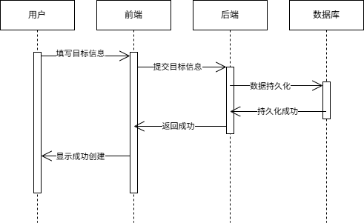

创建目标时，用户首先在前端UI界面填写目标的相关信息（名称、描述、持续时间），点击“确定”按钮之后。前端通过Axios使用POST方式向后端指定接口发送携带相关信息的数据包，后端经过处理之后将数据持久化到数据库。同时返回成功状态码和信息，实现前端的及时刷新。

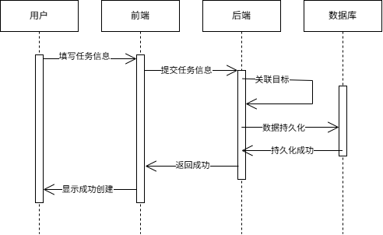

图表 15 创建任务顺序图

创建任务时，用户首先在前端UI界面选择任务类型（单次/周期）；并填写任务的相关信息（名称、内容、结束时间/持续时间），点击“确定”按钮之后。前端通过Axios使用POST方式向后端指定接口发送携带相关信息的数据包，后端经过处理之后将数据持久化到数据库。同时返回成功状态码和信息，实现前端的及时刷新。

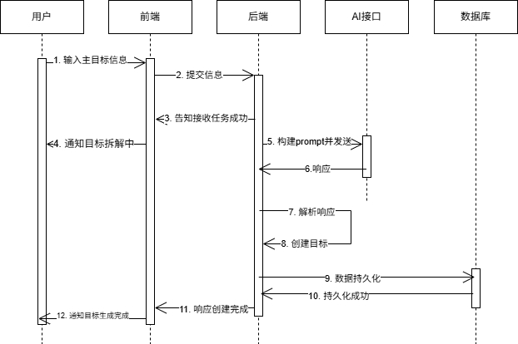

图表 16 创建AI目标顺序图

本项目中通过接入外部云AI服务商并且统一定义接口，实现了集合AI生成目标任务功能。用户点击“AI目标”并输入对应目标的描述/持续时间，点击“生成任务”后我们会使用prompt生成相关问题以帮助AI提升任务生成质量（此部分没有体现在顺序图中）。当用户填写/选择完返回的问题（步骤一）之后，前端会将所有信息描述打包并提交到后端（步骤二）；后端接收到信息之后，会返回正常状态码并通知“目标正在拆解中”，此时前端Axios便结束等待，同时建立起一个WebSocket等待后端的进一步通知。

当后端根据返回信息让AI生成相关目标任务信息并将其写入到数据库之后，会通过WebSocket告知前端执行刷新操作；前端主动刷新数据之后便可以见到AI生成的任务。

### 社交圈模块

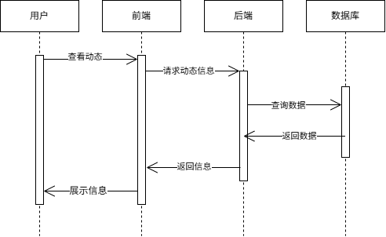

图表 17 查看动态信息顺序图

用户首先在前端界面发起查看动态信息的请求。前端界面接收到用户的请求后，会将请求发送到后台服务器。后台服务器接收到请求后，会根据请求的类型和参数，向数据库发起查询操作。数据库根据查询请求，检索出符合条件的动态信息，并将结果返回给后台服务器。后台服务器接收到数据库返回的结果后，会将结果进行格式化和处理，然后将其返回给前端界面。前端界面接收到后台返回的结果后，会将动态信息展示给用户。

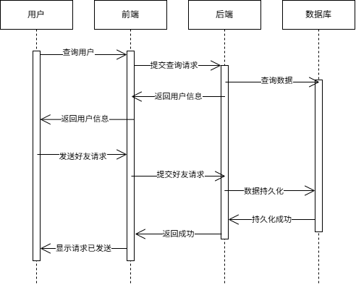

图表 18 查询后添加好友顺序图

用户首先发起一个“查询用户”的操作。接着，用户会接收到来自系统的“返回用户信息”。前端接收到用户的“查询用户”请求后，将其转发给后端。当后端完成数据处理并将结果返回时，前端接收这些数据并进行展示。后端接收到前端的“提交查询请求”，然后向后端数据库发起“查询数据”的请求。数据库返回查询结果后，后端对这些数据进行处理（如格式转换或逻辑运算），并将处理后的数据返回给前端。如果是其他类型的请求（例如“提交好友请求”），后端也会相应地处理这些请求，并在必要时更新数据库中的数据状态。数据库在接收到后端的查询指令后，执行相应的SQL语句来检索所需的数据。检索完成后，数据库会将查询到的数据返回给后端。对于需要更新的操作（比如添加新的好友关系），数据库会在接收到后端的更新指令后执行相应的写入操作。

### 资源分享模块

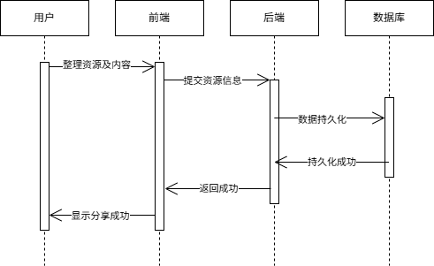

图表 19 资源分享顺序图

用户首先整理资源及内容，然后将这些资源及内容提交给前端。前端接收到用户的资源及内容后，对其进行处理，并将处理后的资源信息提交给后端。后端接收到前端的资源信息后，将数据持久化到数据库中。数据库接收到后端的数据持久化请求后，执行数据的存储操作，并将持久化的结果返回给后端。后端接收到数据库的持久化成功消息后，将这一成功消息返回给前端。前端接收到后端的返回成功消息后，通知用户显示分享成功的结果。

### 其他模块

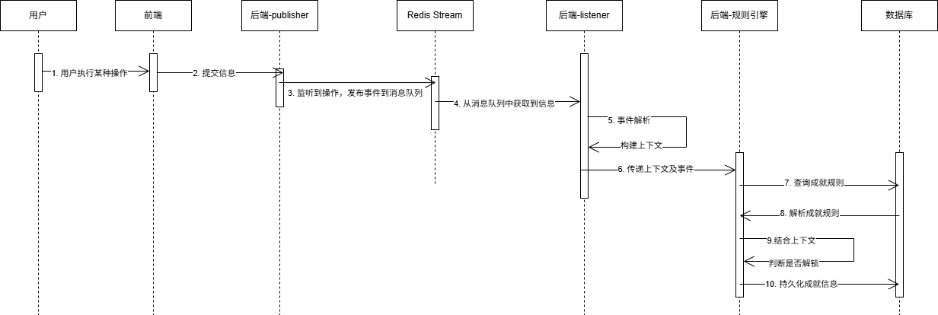

流程从用户开始，用户执行某种操作，例如点击按钮或输入信息。用户的前端设备接收用户的操作，并将其转换为提交信息。前端将提交的信息发送给后端的publisher模块。publisher模块负责监听操作，并将事件发布到消息队列中。publisher模块将事件发布到Redis Stream中。Redis Stream是一种高级的消息队列，用于在系统中传递消息。后端的listener模块从消息队列中获取信息。listener模块会持续监听消息队列中的新消息。listener模块接收到消息后，会对事件进行解析，提取出事件的上下文信息。解析完事件后，listener模块会根据事件的上下文信息和条件来构建具体的业务逻辑。根据构建好的上下文和条件，系统会查询相关的成就规则。系统对接收到的成就规则进行解析，理解规则的细节和要求。在解析成就规则的过程中，可能会涉及到多个上下文的合并，以确保所有必要的信息都被考虑到。根据解析后的成就规则和多路合并的上下文，系统会判断某个成就是否应该被解锁。如果判断某个成就需要解锁，系统会将成就信息持久化到数据库中，确保成就的状态被永久记录。

## 类设计

下面将介绍系统中核心模块的主要类设计及其关系

### 星枢台模块核心类设计（目标与任务）

#### 目标任务管理器（ObjectiveHubService）类间关系

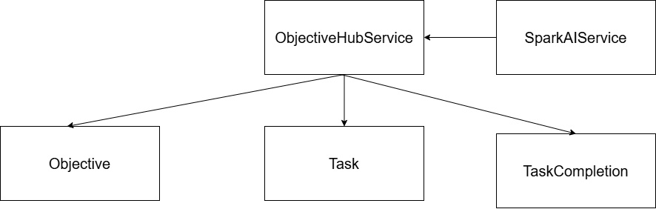

该服务是衔筑云圈“星枢台”模块的核心服务，负责管理目标（Objective）与任务（Task）对象及其关联关系，具体设计如下：

* 与 Objective 的关系

类型：操作与创建

描述：服务提供了创建目标、更新目标、获取结构化目标树、添加子目标等接口。

* 与 Task 的关系

类型：操作与创建

描述：服务允许用户创建单次任务或周期性任务，并支持与目标的绑定关系。

* 与 TaskCompletion 的关系

类型：创建

描述：当任务完成时，系统创建一个 TaskCompletion 实例以记录完成时间等信息。

* 与 AI 模块（SparkAIService）关系

类型：被调用

描述：可被 AI 服务调用为目标生成智能分解方案与指导。

#### 核心实体类属性设计

Objective 类属性设计

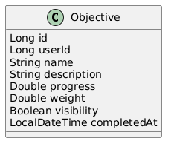

|  |  |  |
| --- | --- | --- |
| 属性名 | 类型 | 说明 |
| id | Long | 目标唯一标识 |
| userId | Long | 所属用户 ID |
| name | String | 目标名称 |
| description | String | 描述内容 |
| progress | Double | 当前进度（0~1） |
| weight | Double | 该目标的重要性权重 |
| visibility | Boolean | 可见性控制 |
| completedAt | LocalDateTime | 完成时间 |

Task 类属性设计

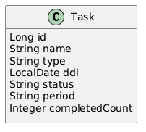

|  |  |  |
| --- | --- | --- |
| 属性名 | 类型 | 说明 |
| id | Long | 任务 ID |
| name | String | 任务名称 |
| type | String | 单次或周期性任务 |
| ddl | LocalDate | 单次任务截止日期 |
| status | String | 状态 |
| period | String | 周期性任务周期 |
| completedCount | Integer | 已完成次数 |

### 衔筑庐模块核心类设计（资源管理）

#### 资源共享服务（ResourceHubService）类间关系

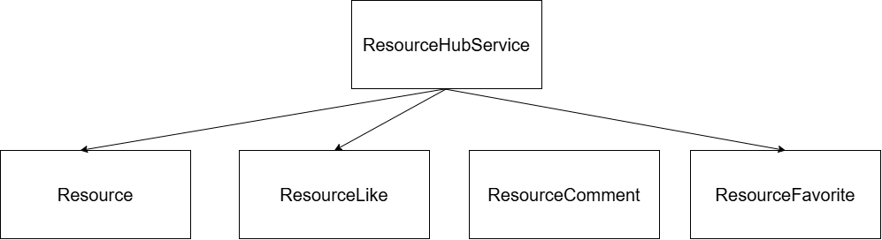

* 与 Resource 的关系

类型：创建与管理

描述：创建资源、删除资源、分页查询资源列表和收藏列表。

* 与 ResourceLike / ResourceFavorite / ResourceComment 的关系

类型：创建与引用

描述：提供点赞、收藏、评论等社交化功能，并支持获取相关统计信息。

#### Resource 类属性设计

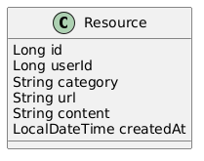

|  |  |  |
| --- | --- | --- |
| 属性名 | 类型 | 说明 |
| id | Long | 资源 ID |
| userId | Long | 上传者 ID |
| category | String | 资源类别 |
| url | String | 链接地址 |
| content | String | 简要内容或心得 |
| createdAt | LocalDateTime | 创建时间 |

### 墨络轩模块核心类设计（用户与好友）

#### 用户管理服务（UserService）

负责用户注册、登录、更新信息、地理位置记录和搜索。

* 与 User 的关系

类型：操作和检索

描述：UserService 提供用户注册、登录与信息维护功能。

#### 好友服务（FriendshipService）

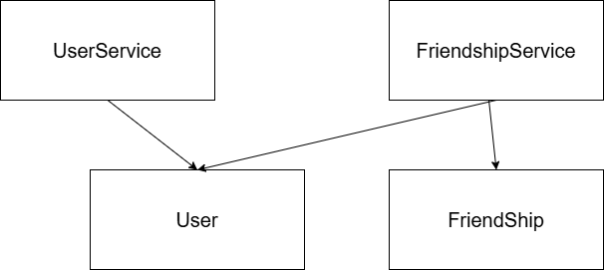

* 与 Friendship 的关系

类型：创建与查询

描述：支持好友请求、接受、删除及好友列表查询。

* 与 User 的关系

类型：扩展关系

描述：搜索好友结果中返回 UserVO 等用户信息视图。

### 动态系统（FeedService）

#### Feed 类属性设计

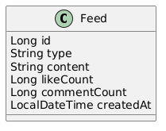

|  |  |  |
| --- | --- | --- |
| 属性名 | 类型 | 说明 |
| id | Long | 动态 ID |
| type | String | 类别 |
| content | String | 内容或自动生成的描述信息 |
| likeCount | Long | 点赞数 |
| commentCount | Long | 评论数 |
| createdAt | LocalDateTime | 发布时间 |

#### 类间关系

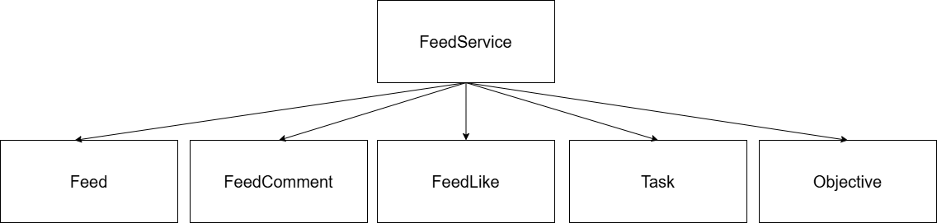

* 与 Task/Objective 的关系

类型：触发关联

描述：当任务或目标完成时，会自动生成相关动态（autoPostTaskCompletion 等）。

* 与 FeedLike / FeedComment 的关系

类型：一对多

描述：每条动态可以被点赞与评论，并进行统计展示。

## 数据设计

### 数据库概述

本系统数据库采用MySQL关系型数据库进行设计与实现，涵盖用户管理、目标与任务管理、资源分享、社交互动、动态发布、成就体系与 AI 助手等模块，数据表之间通过外键建立了清晰的关联关系，从而保证数据的一致性与完整性。

### 数据表设计

**1. 用户与权限模块**

* user：用户基本信息表，包含用户名、邮箱、密码、昵称、头像等字段，是其他业务表的外键关联对象。

**2. 目标与任务模块（星枢台）**

* objective：记录用户设定的成长目标，包括目标起止时间、进度等信息。
* task：记录用户创建的任务，支持一次性任务与周期性任务两种类型，任务支持状态管理和进度统计。
* objective_relationship：实现目标之间的父子层级关系，支持目标拆解与递进。
* objective_task：建立目标与任务之间的关联。
* objective_ai：记录目标的 AI 拆解建议或系统辅助内容。
* task_completion：任务完成记录表，详细记录每次任务打卡行为。

**3. 资源共享模块（衔筑庐）**

* resource：资源主表，支持文章、书籍、课程、工具、学习心得等多类型资源的发布与记录。
* resource_comment：资源评论表，记录用户对资源的评论内容。
* resource_favorite：资源收藏表，用于用户的资源收藏行为。
* resource_like：资源点赞表，用于用户对资源的点赞行为。

**4. 社交互动模块（墨络轩）**

* friendship：好友关系表，记录用户之间的好友申请与确认状态。
* feed：动态信息流表，记录用户任务完成、目标完成、内容发布等动态内容。
* feed_comment：动态评论表，支持用户对动态内容的评论。
* feed_like：动态点赞表，支持用户对动态的点赞行为。

**5. 成就体系模块（成长路径）**

* achievement：成就定义表，记录成就的编码、名称、图标与达成规则（以 JSON 存储）。
* user_achievement：用户成就达成表，记录用户已获得的成就与达成时间。

### 项目ER图

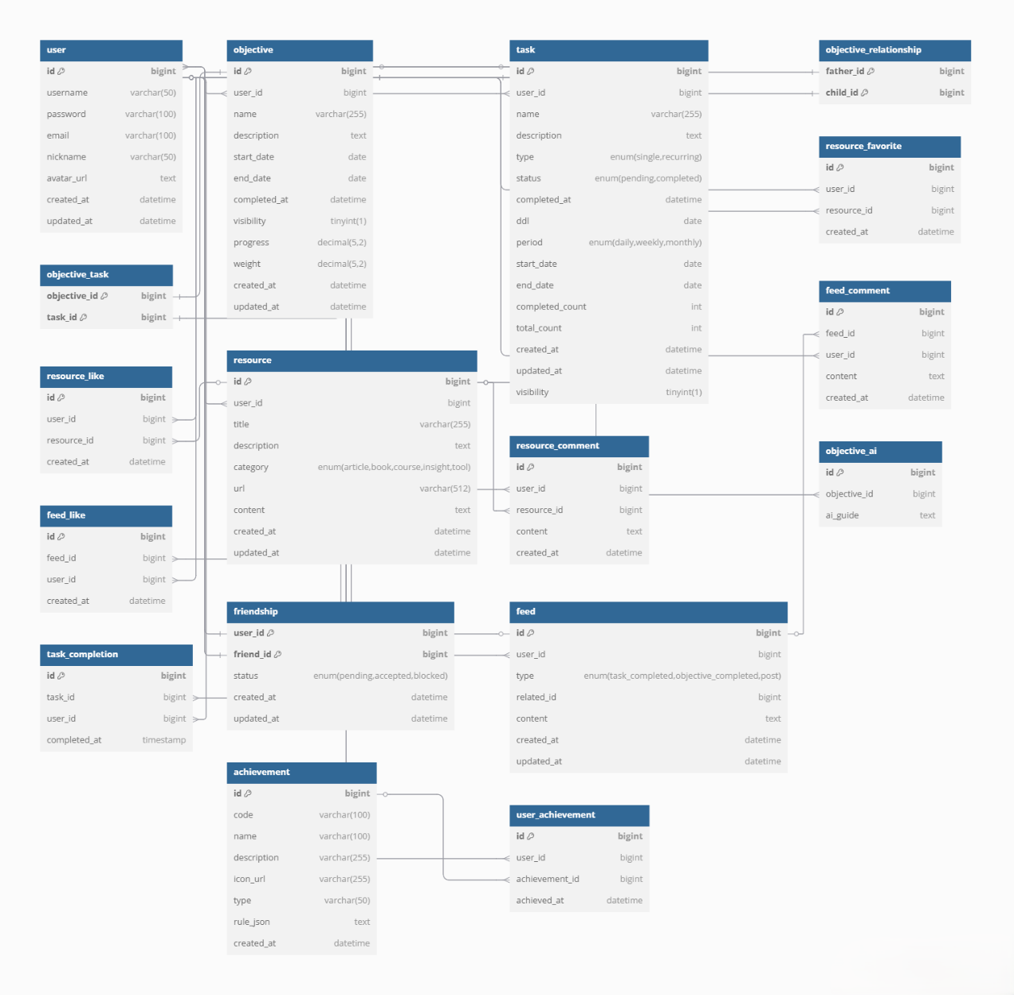

系统通过主外键关系建立了各功能模块之间的紧密关联，确保各类数据均可追踪、溯源，并支持多维度的数据展示和行为分析。

### 设计特点

* **规范化设计**：所有表结构符合第三范式，消除数据冗余，提升数据库一致性。
* **扩展性强**：通过关联表实现多对多关系，易于后期拓展更多类型的资源、任务类型或社交行为。
* **性能优化**：常用字段设置索引，如用户名、用户ID、任务状态等，提高查询效率。
* **模块划分清晰**：各表按业务模块独立设计，逻辑清晰，便于后期维护和开发。

## 部署设计

“衔筑云圈”采用前后端分离的开发模式。前端使用 Vue3 框架开发，后端基于 Java Spring Boot 进行开发，数据库使用 MySQL，缓存功能由 Redis 支持。本项目部署主要分为前端和后端两部分，下面将分别介绍其部署过程。

### 前端部署

本项目前端部分采用 Vue3 开发，使用 Docker 和 Nginx 进行部署，具体部署流程如下：

（1）构建 Vue 前端项目

首先在本地完成前端项目构建，生成生产环境所需的静态文件：

npm install # 安装依赖

npm run build # 构建生产版本，生成 dist 目录

构建完成后，会在项目目录下生成 `dist/` 文件夹。

（2）准备 Nginx 配置文件

在项目目录下创建 `nginx` 文件夹，并在其中放置 Nginx 配置文件 nginx.conf，示例如下：

server {

listen 80;

server_name localhost;

location / {

root /usr/share/nginx/html;

index index.html;

try_files $uri $uri/ /index.html;

}

location /api {

proxy_pass http://后端地址:8080;

proxy_set_header Host $host;

proxy_set_header X-Real-IP $remote_addr;

}

}

注意：请将 `http://后端地址:8080` 替换为实际的后端服务地址或容器内地址。

（3）通过 Docker 启动前端服务

使用以下指令启动 Nginx 容器并加载构建后的前端页面：

docker run -d -p 80:80 --name nginx_quan \

-v /home/quan/quan-frontend/dist:/usr/share/nginx/html \

-v /home/quan/quan-frontend/nginx:/etc/nginx \

--restart=always nginx

上述命令的含义为：

- `-p 80:80`：将容器的 80 端口映射到主机的 80 端口；

- `-v /home/quan/quan-frontend/dist:/usr/share/nginx/html`：将构建好的静态资源挂载到 Nginx 的默认网页目录；

- `-v /home/quan/quan-frontend/nginx:/etc/nginx`：挂载自定义的 Nginx 配置；

- `--restart=always`：设置容器开机自启；

- `nginx`：使用官方 Nginx 镜像。

至此，前端部署完成，浏览器访问服务器地址即可访问“衔筑云圈”前端页面。

### 后端部署

“衔筑云圈”后端采用 Spring Boot 3.x 框架进行开发，数据库使用 MySQL，缓存采用 Redis，邮件服务使用 SMTP 协议，AI 接口使用 Spark API。部署过程如下：

（1）配置文件准备

后端的配置信息通过 `application.yml` 文件统一管理，并支持使用 Spring Profile 切换不同环境。

配置文件路径：`/src/main/resources/application.yml`，示例如下：

spring:

profiles:

active: dev

application:

name: quan

datasource:

driver-class-name: ${quan.datasource.driver-class-name}

url: jdbc:mysql://${quan.datasource.host}:${quan.datasource.port}/${quan.datasource.database}?serverTimezone=Asia/Shanghai&useUnicode=true&characterEncoding=utf-8&zeroDateTimeBehavior=convertToNull&useSSL=false&allowPublicKeyRetrieval=true

username: ${quan.datasource.username}

password: ${quan.datasource.password}

data:

redis:

host: ${quan.redis.host}

port: ${quan.redis.port}

password: ${quan.redis.password}

lettuce:

pool:

max-active: 8

max-idle: 8

min-idle: 0

max-wait: 100

mail:

host: ${quan.mail.host}

port: ${quan.mail.port}

username: ${quan.mail.username}

password: ${quan.mail.password}

properties:

mail:

smtp:

ssl:

enable: true

auth: true

server:

port: 8080

mybatis:

mapper-locations: mapper/*.xml

type-aliases-package: com.vksfeng.quan.pojo.entity

configuration:

map-underscore-to-camel-case: true

logging:

level:

com:

vksfeng:

mapper: debug

service: info

controller: info

jwt:

secret-key: ${quan.jwt.secretkey}

alioss:

endpoint: ${quan.alioss.endpoint}

access-key-id: ${quan.alioss.access-key-id}

access-key-secret: ${quan.alioss.access-key-secret}

bucket-name: ${quan.alioss.bucket-name}

spark:

api:

url: ${quan.spark.url}

password: ${quan.spark.password}

（2）编译与打包

进入项目根目录，使用 Maven 对后端项目进行编译打包：

mvn clean package -DskipTests

成功后将在 `target` 目录下生成可执行 JAR 包，如：`quan-1.0.jar`。

（3）部署到服务器

使用 SCP 工具将 JAR 包上传至服务器：

scp target/quan-1.0.jar username@hostname:/path/to/deploy/directory

`username` 为服务器用户名，`hostname` 为服务器 IP 地址或域名。

（4）服务配置与启动

* 确保服务器已安装 JDK 17，可通过如下命令安装（以 Ubuntu 为例）：

sudo apt-get update

sudo apt-get install openjdk-17-jdk

* 启动后端服务：

java -jar /path/to/deploy/directory/quan-1.0.jar

服务将监听 8080 端口，供前端通过 `/api` 路径访问后端接口。

至此，本项目部署成功。